TOREK, 19.5.2020

MATEMATIKA (1.) | NAČRTOVANJE KVADRATA IN PRAVOKOTNIKA  Ogled videa, zapis v zvezek
NARAVOSLOVJE IN TEHNIKA (1.,2.) | SNOV ZAVZEMA PROSTOR Ogled interaktivnega gradiva, U str. 82 in 83, zapis v zvezek
ANGLEŠČINA (2.) | Navodila vam pošlje ga. Polona
SLOVENŠČINA (3.) | ČEMU BEREMO VOZNI RED zapis v zvezek

Pošiljam ti en slasten recept za piškote, ki jih lahko pripraviš sam.
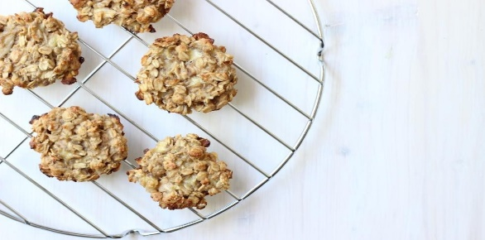

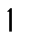
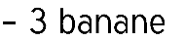
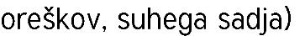
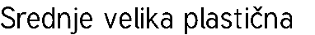
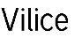
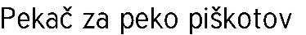
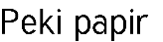
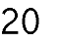
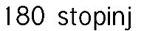
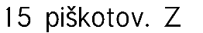
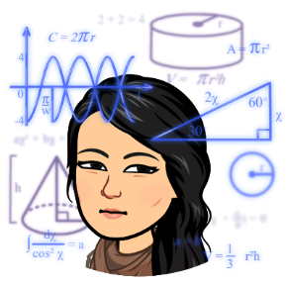
MATEMATIKA
- Ura

Danes se bomo naučili načrtovati kvadrat in pravokotnik s pomočjo šestila. Še prej pa bomo ponovili nekaj osnovnih stvari o pravkotniku in kvadratu.

Ne pozabite, da je potrebno vsak kvadrat in pravokotnik ustrezno označiti z ustreznimi črkami (A, B, C,D ter a,b)

NAVODILA ZA TVOJE DELO:
- Oglej si postopek načrtovanja kvadrata in pravokotnika.

- Dobro si poglej še spodnjo povezavo, kjer je natančno prikazano načrtovanje kvadrata in pravokotnika.

https://youtu.be/pAIlkkfyTCI

- Sedaj pa si pripravite zvezek za geometrijo in naredite zapis v zvezek:

10. NAČRTOVANJE KVADRATA IN PRAVOKOTNIKA

Pri kvadratu in pravokotniku sta sosednji stranici pravokotni, nasprotni pa vzporedni.

- Nariši kvadrat s stranico a = 3 cm.
Podatki:
a = 3 cm

skica

- Nariši pravokotnik s stranico a= 4 cm in b = 20 mm.
Podatki:
a= 4 cm
b= 20 mm

skica
NARAVOSLOVJE IN TEHNIKA
- in 2. ura

NAVODILA ZA TVOJE DELO:
- Na Radovednih pet si oglejte interaktivno gradivo z naslovom Snov zavzema prostor. Nato pa odprite učbenik na strani 82,83 in si preberite vso snov.
- Ustno odgovorite na spodnja vprašanja:
- Zakaj moramo iz plastenk iztisniti zrak, preden jih odvržemo v smeti?
- Ali sta lahko dve telesi hrati na istem mestu?
- Katere predmete uporabljamo za shranjevanje različnih tekočin?
- S kakšnimi enotami običajno merimo prostornino?
Prostornina nam pove, koliko prostora zaseda telo.

Nestisljivim snovem se prostornina ohranja, tudi ko jih prelijemo, presipljemo.

S stiskanjem (tlačenjem) iz snovi iztisnemo zrak in na ta način zmanjšamo njeno prostornino. Tako lahko na enem mestu shranimo več teles.

V večjih posodah lahko hranimo večjo količino snovi.

- Naredite zapis v zvezek:
SNOV ZAVZEMA PROSTOR
- Vsaka snov zavzema nek prostor. Dve telesi ne moreta biti hkrati na istem mestu.
- Prostornina nam pove, koliko prostora zaseda telo.
- S stiskanjem in tlačenjem iz snovi iztisnemo zrak. Tako se zmanjša njena prostornina.

Večje količine snovi shranjujejmo v sodih, manjše v plastenkah ali pločevinkah, še manjše pa v stekleničkah.

Domači poizkus:
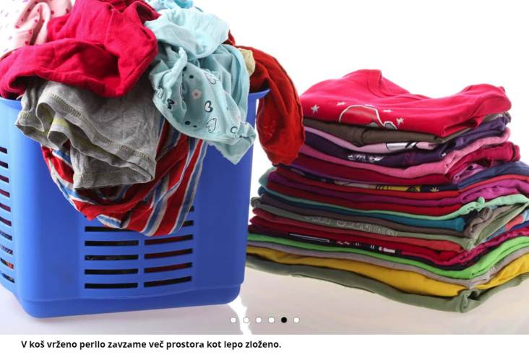
KAJ ZAVZEMA VEČ PROSTORA?

V KOŠ VRŽENO PERILO?
ALI LEPO ZLOŽENO PERILO?

Naredi poizkus in v zvezek napiši ugotovitve!
(Perilo pred zlaganjem lahko tudi zlikaš. Če želiš mi lahko pošlješ kakšno fotografijo tvoje pridnosti.)

SLJ
3. Ura

NAVODILA ZA TVOJE DELO:
- Naredi zapis v zvezek:

ČEMU BEREMO VOZNI RED?
Vozni red= besedilo, v katerem je napisano, katere vrste avtobusov, vlakov, ladij, letal vozijo v določeni smeri, ob kateri uri odpeljejo s postaj in ob kateri uri pripeljejo na cilj.
Dobimo jih na avtobusni ali železniški postaji, letališču, pristanišču, spletu…

*Če želiš: pobrskaj po spletu in najdi kakšen vozni red.

